ТОГДА / СЕЙЧАС
Улица Советская
42.87356, 74.61158
Тогда · Фрунзе

Сейчас · Бишкек


ПИШПЕК
Бул доор боюнча маалымат азырынча табыла элек
42.87356, 74.61158

Фотография пока не добавлена
КЫРГЫЗЧА
Бул доор боюнча маалымат азырынча табыла элек.

ФРУНЗЕ
Совет көчөсү
42.87356, 74.61158
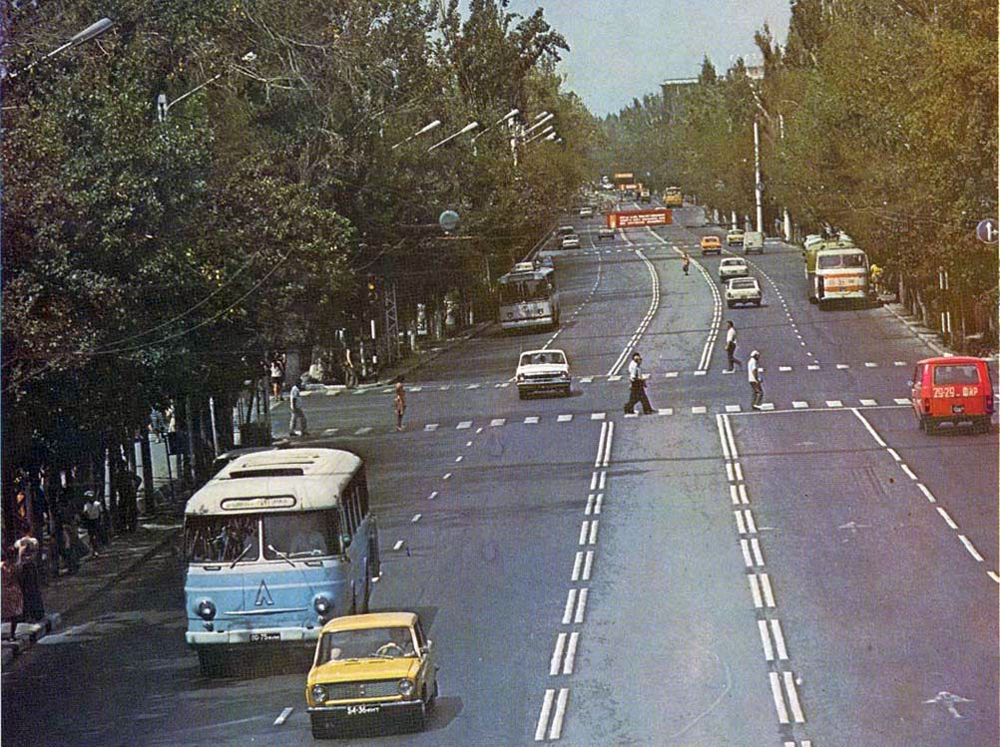
Улица Советская
КЫРГЫЗЧА Совет көчөсү
﻿ Совет көчөсү Совет көчөсү (Абдрахманова) шаардын эски жана жаңы бөлүктөрүн бириктирип, түштүктөн түндүккө карай бүт шаарды аралап өткөн негизги магистралдардын бири. Бүгүнкү күндө анын аталышы өзгөртүлүп, бир нече бөлүккө бөлүнгөн, бирок бардык алгачкы шаардыктар аны өжөрлүк менен советтик деп аташат. Совет көчөсүндө: Балдар паркы, 1-Май тигүү өндүрүш бирикмесинин башкы ишканасы, Опера жана балет театры, Сүрөт искусство музейи, атындагы китепка
Булак: https://bimap.su/description/frunze/491_Sovet.txt · BIMAP
Фотографии и материалы принадлежат их авторам; лицензия не указана

БИШКЕК
Бул доор боюнча маалымат азырынча табыла элек
42.87356, 74.61158
Современный вид; дата публикации в 2GIS · Мирбек Ts
КЫРГЫЗЧА
Бул доор боюнча маалымат азырынча табыла элек.
Булак: https://2gis.kg/bishkek/firm/70000001090577673/tab/photos · 2GIS
Фотография пользователя 2GIS; права принадлежат автору. Изображение показывается по внешней ссылке на 2GIS.

